20250321 NICE NEWS 1189
令和7年3月下旬新発売の新製品のご案内
ナイス 工具差しＧＺ－２シリーズ（洋土間こて逆差し用タイプ）
＃２０７８ 工具差し ＧＺ－２型 （通常タイプ）
＃２０７９ 工具差し ＬＧＺ-２－Ｋ型（スウィングタイプ）
＃３２４６ 工具差し Ｐ-ＧＺ－２型 （差し込み式）
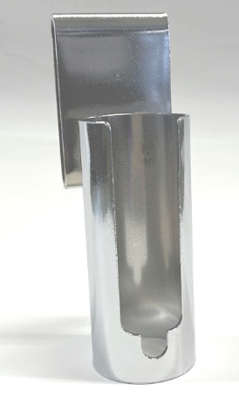  #2078 GZ-2型  （通常タイプ） | 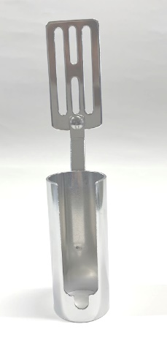  #2079 LGZ—2-K型  （スウィングタイプ） | 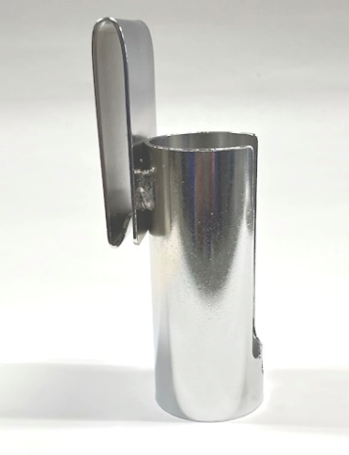  #3246 P-GZ-2型  （差し込み式）
工具差しＧＺ型（和洋左官こて兼用タイプ）シリーズに、洋土間こて逆差し用タイプが新たにラインナップ。
従来のＧＺ型シリーズよりもパイプの切り込みが深いので、洋土間こてを逆向きにして差し込むことができます。従来のＧＺ型と同様に、順手でも差し込めますし、和洋両方の左官こてを挿入することができます。
上段（幅24㎜、深80㎜）に洋土間こてを、下段（幅10㎜、深10㎜）に左官こてを挿入することができます。
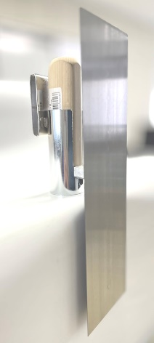  洋土間こてを逆さに挿入  （和洋どちらも使えます） | 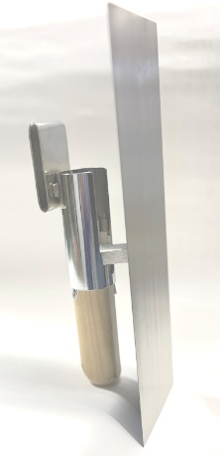  洋土間こてを順手で挿入  （和洋どちらも使えます）
建設工具 ＮＩＣＥ 杉野工業株式会社
〒955-0064 新潟県三条市横町2-1-31
ＴＥＬ0256-32-3712 ＦＡＸ0256-35-0811
ホームペイジアドレス：http://www.nice-sugino.co.jp メールアドレス：info@nice-sugino.co.jp
20250321 NICE NEWS 1189
新製品（ＧＺ－２シリーズ・洋土間こて逆差し用タイプ）
ＪＡＮ  コード | 品番 | 品 名  （ＧＺ－２シリーズ） | カット部幅×深 | パイプ内寸 | ベルト  幅 | 重量 | 希望  小売価格 | 入数
4953533  020785 | ＃2078 | 工具差しＧＺ－２型  （洋土間こて逆差し用・通常タイプ） | 上24×80下10×10 | 39㎜ | 69㎜ | 220g | 2,500円 | 12丁
4953533  020792 | ＃2079 | 工具差しＬＧＺ-２－Ｋ型  （洋土間こて逆差し用・スウィングタイプ） | 上24×80下10×10 | 39mm | 65mm | 200g | 3,200円 | 12丁
4953533  032467 | ＃3246 | 工具差しＰ-ＧＺ－２型  （洋土間こて逆差し用・差し込み式） | 上24×80  下10×10 | 39mm | 69mm | 230g | 2,560円 | 12丁
従来品（Ｇシリーズ・左官こて用）
ＪＡＮ  コード | 品番 | 品 名  （Ｇシリーズ） | カット部幅 | パイプ内寸 | ベルト幅 | 重量 | 希望  小売価格 | 入数
4953533  020426 | ＃2042 | 工具差しＧ型  （左官こて用） | 10×24㎜ | 39㎜ | 69㎜ | 210g | 1,420円 | 12丁
4953533  020624 | ＃2062 | 工具差しＬＧ-Ｋ型  （左官こて用・スウィングタイプ） | 10×24㎜ | 39㎜ | 65mm | 190g | 2,980円 | 12丁
4953533  032429 | ＃3242 | 工具差しＰ-Ｇ型  （左官こて用・差し込み式） | 10×24㎜ | 39㎜ | 69㎜ | 220g | 1,490円 | 12丁
従来品（ＧＹシリーズ・洋土間こて用）
ＪＡＮ  コード | 品番 | 品 名  （ＧＹシリーズ） | カット部幅 | パイプ内寸 | ベルト幅 | 重量 | 希望  小売価格 | 入数
4953533  020747 | ＃2074 | 工具差しＧＹ型  （洋土間こて用） | 24×24㎜ | 39㎜ | 69㎜ | 210g | 1,490円 | 12丁
4953533  0020754 | ＃2075 | 工具差しＬＧＹ-Ｋ型  （洋土間こて用・スウィングタイプ） | 24×24㎜ | 39mm | 65mm | 190g | 3,040円 | 12丁
4953533  032443 | ＃3244 | 工具差しＰ-ＧＹ型  （洋土間こて用・差し込み式） | 24×24㎜ | 39mm | 69mm | 220g | 1,490円 | 12丁
従来品（ＧＺシリーズ・和洋左官こて兼用タイプ）
ＪＡＮ  コード | 品番 | 品 名  （ＧＺシリーズ） | カット部幅（㎜） | パイプ内寸 | ベルト  幅 | 重量 | 希望  小売価格 | 入数
4953533  020761 | ＃2076 | 工具差しＧＺ型  （和洋左官こて兼用タイプ） | 上24×24下10×14 | 39㎜ | 69㎜ | 210g | 1,560円 | 12丁
4953533  0020778 | ＃2077 | 工具差しＬＧＺ-Ｋ型  （和洋左官こて兼用タイプ  ・スウィングタイプ） | 上24×2  下10×14 | 39mm | 65mm | 190g | 3,120円 | 12丁
4953533  032450 | ＃3245 | 工具差しＰ-ＧＺ型  （和洋左官こて兼用タイプ  ・差し込み式） | 上24×24  下10×14 | 39mm | 69mm | 220g | 1,560円 | 12丁
※従来品の希望小売価格は、令和７年４月１日からの改定価格を表示しています。
建設工具 ＮＩＣＥ 杉野工業株式会社

